Муниципальное бюджетное дошкольное образовательное учреждение детский сад комбинированного вида № 152

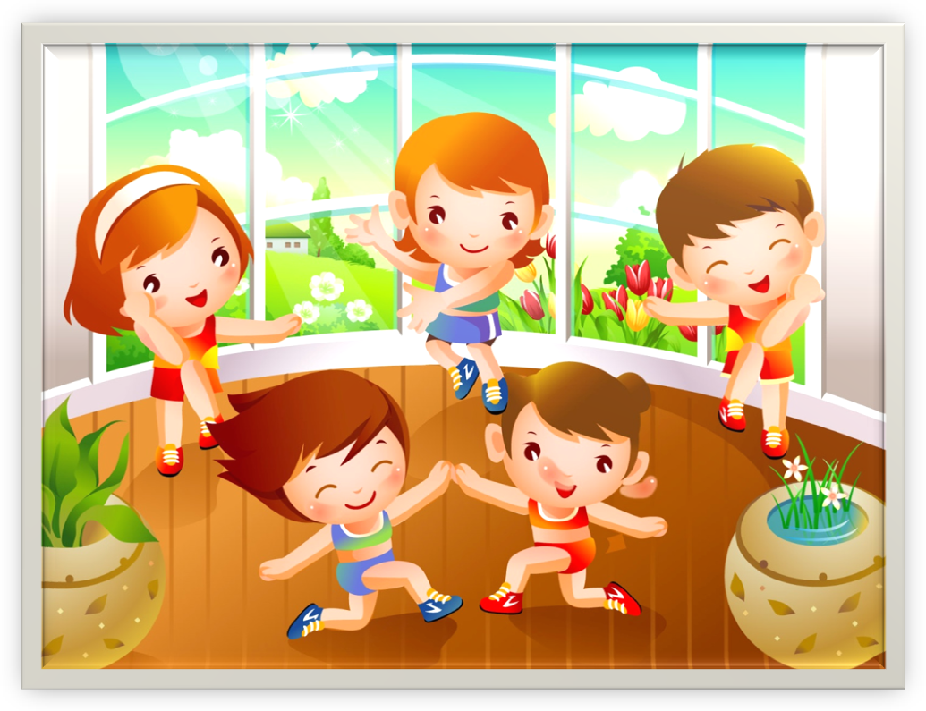

Рекомендации для родителей

Подготовила:

Инструктор по физической

культуре

Косынкина Т.Б.

Гимнастика или зарядка – одна из наиболее распространенных форм применения физкультуры, состоящая из комплекса физических упражнений умеренной нагрузки. Зарядка тонизирует организм, повышая основные процессы жизнедеятельности – кровообращение, обмен веществ, дыхание.
При периодических занятиях улучшается сон, аппетит, повышается трудоспособность. Это прекрасное средство укрепления здоровья полезно всем – и пожилым людям и детям. А подбирать упражнения нужно с учетом возраста, состояния здоровья, подготовленности. Помещение должно быть хорошо проветриваемым. Для занятий необходимо подобрать одежду, не сковывающую движений.
Гимнастика вызывает большой интерес, как у детей, так и взрослых. Она уникальна по своему физиологическому взаимодействию на организм. Необходимо подобрать комплекс упражнений, подходящий именно вам и регулярно заниматься, а результаты не заставят себя ждать.
После гимнастики рекомендуются водные процедуры – влажное обтирание, душ. При выполнении упражнений необходимо следить за дыханием и самочувствием, интенсивные упражнения сочетать со спокойными, нормализующими дыхание. Главное, чтобы, как и при любом другом занятии, чтобы гимнастика доставляла вам и вашему ребенку удовольствие. Пусть утренняя зарядка не носит принудительный характер для малыша, разнообразьте движения, превратите гимнастику в игру, только вы знаете, что любит ваш ребенок и как его увлечь.

ОБЩИЕ ПРАВИЛА ДЛЯ ДОМАШНЕЙ ЗАРЯДКИ.
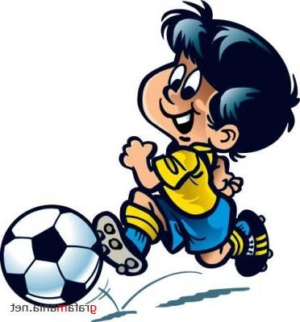
- УУтренняя зарядка не может полноценно заменить подвижные игры или специальные физические упражнения
- Одежда для зарядки не должна стеснять движения
- Во время занятий предложите ребёнку сначала, например, сделать одно упражнение для рук и плечевого пояса, затем 2 – 3 упражнения для туловища и 2 – 3 упражнения для ног.
- Заканчивать гимнастику лучше всего спокойной ходьбой
- Продолжительность занятий с младшими детьми должна составлять около 5 минут, а со старшими детьми около 8 минут.
- Не следует включать в домашнюю зарядку упражнения, требующие от ребёнка напряжённого внимания.
- Занятия должны иметь определённую последовательность. Первые упражнения не должны требовать большие затраты сил, а последующие можно выполнять с большей нагрузкой.
- Упражнения, вовлекающие большие группы мышц требуют меньшего количества повторений.
- Если ребёнок теряет интерес к каким-то упражнениям, постарайтесь их заменить.

ЗАРЯДКА ДЛЯ ВСЕЙ СЕМЬИ
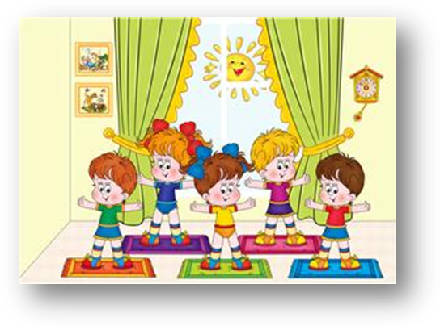
1. «Пружинка»
И.п. – сидя на фитболе, ноги врозь, руки на коленях, локти развести. - пружинить на фитболе, сначало медленно, затем в быстром темпе; - подтягивать к груди то одно, то другое колено, руки развести в стороны.
2. «Разгибание на шаре»
И.п. – встать на колени и лечь животом на шар, руки прямые на шаре. 1 – поднять руки, голову, выпрямить спину. Живот и рёбра от шара не отрывать. 2 – и.п. Повторить 5-6 раз.
3. « Подними шар»
И.п.- лёжа на спине, шар зажать между лодыжками, руки вдоль туловища. 1- поднять ноги с шаром. 2 – и.п. Повторить 5-6 раз.
4. «Барабанщик».
И.п. – лёжа на спине, руки вдоль туловища, ноги, согнутые в коленях, положить на шар. - бить пятками поочерёдно по шару сверху вниз.
5. «Кошечка»
И.п. – стоя на коленях, ладони положить на шар. - выгнуть спину («кошечка злая» ). - прогнуться в спине («кошечка добрая» ).
6. «Отжимание»
И.п. – лёжа бёдрами на мяче, ноги вместе, руки упираются в пол. Кисти на ширине плеч. 1- вдох – руки согнуть. 2- выдох – руки выпрямить. Повторить 8-10 раз.
7. «Прыжки»
И.п.- стоя ноги врозь, шар в вытянутых руках. - подпрыгнуть, согнуть ноги в коленях, достать коленями шар. Повторить 8-10раз. И будьте всегда рядом с ребенком, выполняйте все упражнения вместе с ним, это сблизит вас еще больше, да и принесет уйму пользы для вашего здоровья.

Ключ к успеху: сила, быстрота, ловкость.

Забота о детях, их благополучии, счастье и здоровье является главной задачей семьи. Физическая культура в семье должна занимать в режиме дня особое место. Здоровье ребенка, развитие его интеллекта, формирование характера, воспитание у него полезных двигательных навыков и умений – важные задачи, стоящие перед родителями.
Нагружая мышечную систему, Вы не только воспитываете ребенка быть сильным и ловким, но и развиваете его сердце, легкие и другие внутренние органы. Например, бег заставляет быстрее биться сердце, с большим напряжением в это время работают легкие, почки, печень, т.к. усиливаются обменные процессы.
Процессы жизнедеятельности зависят от двигательной активности. Малоподвижные ленивцы чаще болеют. Движение – это путь не только к здоровью, но и развитию интеллекта. Например, движение пальцев рук способствуют развитию разных отделов мозга, отвечающие за логику, память, воображению, самостоятельности, внимательности (вот почему многие воспитатели используют в работе с детьми пальчиковую гимнастику). Дети становятся более дисциплинированы, укрепляется воля и вырабатывается характер.
Значение физических упражнений безгранично. Вот почему педагоги настоятельно советуют родителям уже в дошкольном возрасте записать ребенка в спортивную секцию.
Помните! - Здоровье детей в наших руках! Будьте здоровы!



